4.2. Ограниченное число копий
cтруктурированного программного ресурса

Общее время выполнения n, 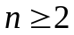, конкурирующих процессов, использующих с, 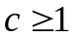, копий программного ресурса в параллельно–последовательном режиме 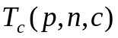, можно существенно сократить, если воспользоваться методом структурирования программного ресурса на блоки 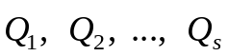 с последующей конвейеризацией их выполнения.
Пусть заданы следующие параметры:
- 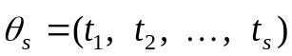 – последовательность времен выполнения блоков каждым из конкурирующих процессов соответственно;
- 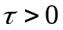 – время, характеризующее накладные расходы по организации конвейерного режима использования блоков структурированного программного ресурса;
- p, 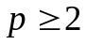 – число процессоров многопроцессорной системы;
- n, – число конкурирующих процессов;
- 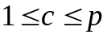 – число копий структурированного на блоки программного ресурса, которые могут одновременно находиться в оперативной памяти, доступной для всех p процессоров.
Кроме того, предполагается выполнение следующих условий:
- конкурирующие процессы являются сосредоточенными, т.е. все блоки программного ресурса выполняются для каждого из процессов на одном и том же процессоре;
- порядок предоставления процессам процессоров является циклическим, т.е. процесс с номером 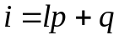, 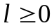, 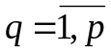, сосредоточен на процессоре с номером q;
- процессы выполняются в параллельно–конвейерном режиме группами, т.е. осуществляется одновременное (параллельное) выполнение c копий каждого блока в сочетании с конвейеризацией групп из c блоков по процессам и процессорам.
По аналогии с разделом 2.1 введем также следующие режимы взаимодействия процессов, процессоров и блоков с учетом наличия c копий программного ресурса:
- асинхронный, при котором начало выполнения очередной группы из c копий блока 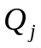, 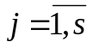, определяется наличием c процессоров и готовностью этой группы блоков к выполнению (программный блок считается готовым к выполнению, если он не выполняется ни на одном из процессоров);
- синхронный, обеспечивающий линейный порядок выполнения блоков программного ресурса для каждого процесса без задержек, т.е. момент окончания обработки текущего блока совпадает с моментом начала обработки следующего;
- синхронный с непрерывным переходом c копий каждого блока по группам из с процессоров, т.е. момент окончания обработки c копий текущего блока совпадает с моментом начала их обработки на следующей группе из c процессоров.
На рис. 4.1–4.3 представлены диаграммы Ганта, иллюстрирующие выполнение 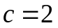 копий программного ресурса с заданным структурированием на блоки 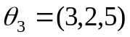 для 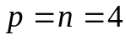 в трех рассмотренных выше режимах.
Оценим общее время выполнения n конкурирующих процессов в каждом из режимов соответственно. Будем при этом предполагать, что число процессоров p кратно числу копий c, т.е. 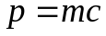, 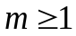.
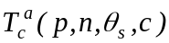
Покажем, что в этих условиях вычисление общего времени выполнения конкурирующих процессов в асинхронном и синхронных режимах, которое обозначим 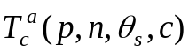, 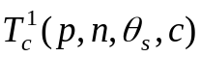 и 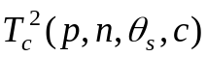 соответственно, сводится к нахождению общего времени выполнения конкурирующих процессов при одной копии структурированного программного ресурса. Имеет место теорема 4.2.
1
2
3
4
0
15
3
3
3
3
2
2
2
2
5
5
5
5

Рис. 4.1.

Теорема 4.2. Общее время выполнения n, , конкурирующих процессов, использующих с, , копий линейно–структурированного программного ресурса, при удовлетворяет соотношению:
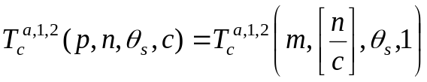.

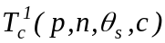
Рис. 4.2.
2
1
3
4
15
3
3
3
3
2
2
2
2
5
5
5
5

Доказательство теоремы основывается на том факте, что при выполнение c копий структурированного программного ресурса в каждом из режимов 1–3 равносильно выполнению c групп по 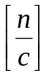 процессов, конкурирующих за использование одной копии программного ресурса на m процессорах.
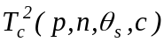
1
2
3
4
0
16
3
3
3
3
2
2
2
2
5
5
5
5
Рис. 4.3.

Тогда, в силу формул вычисления общего времени выполнения n однородных конкурирующих процессов, использующих одну копию структурированного программного ресурса, полученных в разделе 2.5, и с учетом того, что при условие 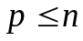 равносильно условию 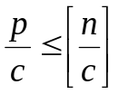, получаем:
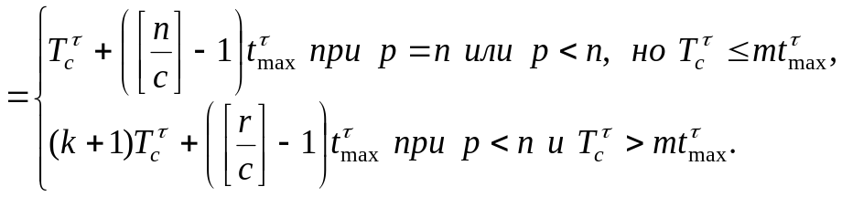(4.2)
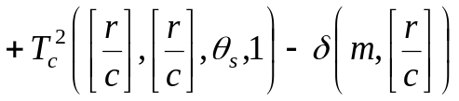.
Здесь
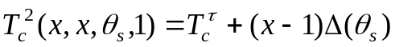, 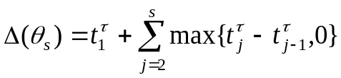,
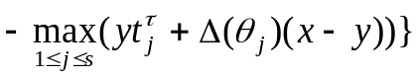,
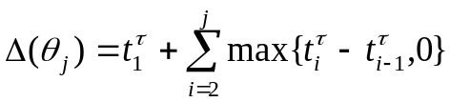,
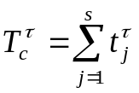, 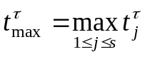, 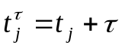, 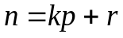, 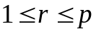, где 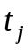 – время выполнения j–го блока каждым из однородных процессов, .
Замечание 4.1. При достаточном числе процессоров, т.е. когда 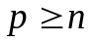, справедливы соотношения:
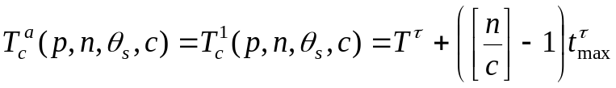,
(4.3)
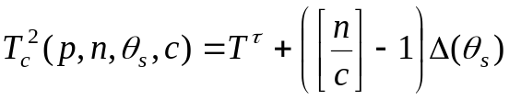.
В общем случае, т.е. когда соотношения между p, n и c произвольны, справедливы следующие оценки.

Теорема 4.3.
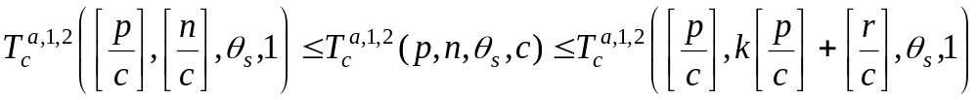
Доказательство теоремы вытекает из следующих оценок:
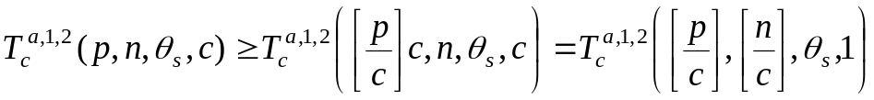,
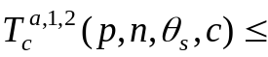
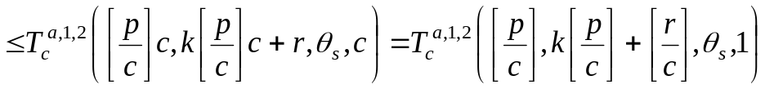.
Доказанные теоремы 4.2 и 4.3 и полученные соотношения позволяют точно оценить полиномиальное общее время выполнения конкурирующих процессов в зависимости от соотношений между параметрами модели с учетом наличия c копий программного ресурса.

